Publié le 19 novembre 2021 à 16h11

La grogne anti-éolienne se fédère dans le pays de Dinan

Sept associations anti-éoliennes se sont fédérées au sein du collectif pour la sauvegarde du pays breton, présidé par Hubert Boüan-du-Chef-du-Bos, résidant à Saint-Juvat, près de Dinan.
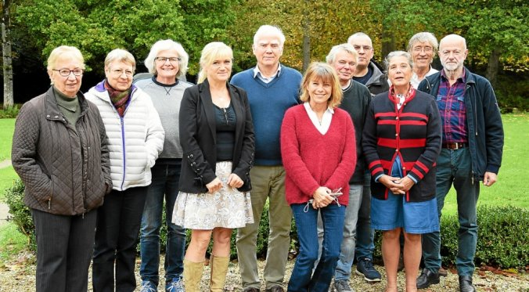Plusieurs associations anti-éoliennes du pays de Dinan et d’Erquy se sont associées au sein du collectif pour la sauvegarde du pays breton, présidé par Hubert Boüan-du-Chef-du-Bos (au centre). (Collectif Sauvegarde du pays breton)
Sept associations anti-éoliennes se sont fédérées au sein du collectif pour la sauvegarde du pays breton. « Deux nouvelles associations ont décidé de rejoindre le collectif de sauvegarde des terroirs du pays de Rance : Fréhel Environnement et Erquy-Plurien Environnement. Le collectif compte donc à ce jour sept associations et représente environ 2 000 membres », se félicite le président, Hubert Boüan-du-Chef-du-Bos, résidant à Saint-Juvat et candidat malheureux aux élections municipales dans cette commune en 2020. Il précise par ailleurs que le nom du collectif a été modifié, début novembre, pour devenir le collectif pour la sauvegarde du pays breton, et ce, « afin de couvrir un territoire plus large ».
À lire sur le suje tMunicipales 2020 : Hubert Boüan-du-Chef-du-Bos se présente en candidat libre

Réunion publique à Saint-Méloir-des-Bois le 28 novembre
« Ce collectif regroupe les associations désireuses de stopper le développement et la multiplication désordonnée des éoliennes dans le pays de Rance élargi. Son but est d’informer et d’échanger les informations afin de coordonner les actions », détaille le président du collectif. La prochaine réunion publique relayée par le collectif pour la sauvegarde du pays breton aura lieu à Saint-Méloir-des-Bois, le dimanche 28 novembre, et sera animée par l’association pour un environnement et un développement durable, de Trébédan.

Contact
Mail : collectifsauvegardepaysbreton@gmail.com
À lire sur le sujet Projet éolien à Trébédan : une association révoltée
contre l’arrêté de la mairie

